
MINISTERSTVO OSVETY REPUBLIKY SRBSKO A
SRBSKÝ GEOGRAFICKÝ SPOLOK

HESLO
POČET BODOV /100

OBECNÁ SÚŤAŽ

Z GEOGRAFIE PRE 8. ROČNÍK

Belehrad, 15. marec 2026

PRACOVNÉ POKYNY

Pred sebou máš test vedomostí zo zemepisu pre 8. ročník.

Vedľa každej úlohy je uvedený počet bodov, ktorý slúži na hodnotenie odpovedí.

Úlohy rieš podľa pokynov ku každej úlohe.

Odpovede sa píšu modrou chemickou ceruzou, čitateľne a bez prečiarkovania. Riešenie testu
červenou chemickou ceruzou alebo grafitovou ceruzou nie je povolené.

V čiastočne správne vyriešených úlohách sa správne odpovede bodujú, ak nedošlo k oprave odpovede. Nesprávne vyriešené úlohy a následne opravené odpovede sa nehodnotia.

Čas na riešenie všetkých úloh je 90 minút. Ak skončíš skôr, potichu a bez toho, aby si rušili ostatných súťažiacich, môžeš opustiť učebňu.

Celkovo môžeš získať maximálne 100 bodov.

Prajeme ti veľa úspechov v práci!

Úlohy vytvorili:
msr Ivana Đorđević
msr Njegoš Tubić

Recenzenti:
Prof. Dr. Marko Joksimović,
Dr. Dobrila Lukić,
Branka Jemuović
Prof. Dr. Slađana Anđelković

- Doplň vety tak, aby tvrdenia boli správne .
Typ reliéfu, ktorý je charakteristický pre ponorné rieky, je .
1
Najdlhšia ponorná rieka v Srbsku sa volá .
1
Ona tečie na Srbska.
1

- A) Spoj krajné body Srbska s obcami, v ktorých sa nachádzajú, tak že napíšeš znak X do určených polí.

 | Dimitrovgrad | Gora | Subotica | Sombor
Kelebija
Restelica
Bački Breg
Srebrna Glava
4
B) V ktorej obci sa nachádza geografický stred Srbska? Odpoveď: .

- V tabuľke sa uvádzajú priemerné mesačné teploty vzduchu v Zrenjanine na obdobie rokov 1991 – 2020.
1

Teplota vzduchu (°C) | I | II | III | IV | V | VI | VII | VIII | IX | X | XI | XII
Teplota vzduchu (°C) | 0,7 | 2,4 | 7,0 | 12,6 | 17,5 | 21,2 | 22,9 | 22,7 | 17,5 | 12,2 | 7,0 | 1,8

(Doplň vety tak, aby tvrdenia boli správne).
Najvyššia priemerná mesačná teplota vzduchu v Zrenjanine bola zaznamenaná v mesiaci
.
1
Najnižšia priemerná mesačná teplota vzduchu v Zrenjanine bola zaznamenaná v mesiaci
.
1
Priemerná ročná teplotná amplitúda v Zrenjanine je °C.
1

- Zakrúžkuj písmeno S vedľa správneho tvrdenia a zakrúžkuj písmeno N vedľa nesprávneho tvrdenia.

Tvrdenie
1. Priemerné ročné množstvo zrážok je väčšie v Bajinej Bašti väčšie ako v Pirote. | S | N
2. Priemerné ročné slnečné žiarenie (insolácia) v Belehrade je 3 348 hodín. | S | N
3. Priemerný ročný tlak vzduchu je na Kopaoniku vyšší ako v Kikinde. | S | N
4. Teplota vzduchu v Srbsku rastie zo severu na juh. | S | N
4

- Tabuľka zobrazuje počet obyvateľov Prokuplja podľa rokov za obdobie 1948 – 2022.

Rok | Počet obyvateľov
1948. | 8.739
1953. | 10.050
1961. | 13.679
1971. | 20.104
1981. | 25.602
1991. | 28.303
2002. | 27.673
2011. | 27.333
2022. | 24.627

(Zakrúžkuj písmená pred správnymi odpoveďami).
а) Prokuplje malo najviac obyvateľov v roku 2002.
b) Absolútny pokles počtu obyvateľov Prokuplja medzi rokmi 2011 a 2022 bol 2 706 obyvateľov.
c) Počet obyvateľov Prokuplja v období rokov 1948 – 1991 rástol.
d) V roku 1953 Prokuplje malo menej ako 10 000 obyvateľov.
2
- Doplň vety tak, aby tvrdenia boli správne
а) V Panónskej nížine sa nachádzajú dve nízke pohoria, to sú : a
.
2
b) Geotektonická jednotka, do ktorej patria zlomové pohoria Srbska, sa nazýva
.
1
c) Sprašová plošina obklopujúca Deliblatskú piesočinu je .
1
d) Najdlhšia jaskyňa v Srbsku sa nazýva .
1
- Vedľa názvov jazier, ktoré sú podľa pôvodu vzniku panvy prirodzené, napíšte písmeno P a vedľa názvov jazier, ktoré patria do skupiny umelých jazier, napíšte písmeno U.
1. Јazero Međuvršje
2. Ludašské jazero
3. Јazero Gazivode
4. Јazero Rusanda
5. Zlatarské jazero
6. Vlasinské jazero
7. Jazero Ćelije
8. Livadičko jazero

8
- (Doplň vety tak, aby tvrdenia boli správne)
Najdlhšia rieka vo východnej časti Srbska je .
1
Vzniká zlúčením a neďaleko miesta .
3

- Doplň koláčový graf vekovej štruktúry obyvateľstva Srbska za rok 2022 tak, že na prázdne riadky napíšeš percentá 14,4 %, 22,1 %, 63,5 %. V legende napíš vedľa každej farby, ktorej vekovej štruktúre obyvateľstva zodpovedá.
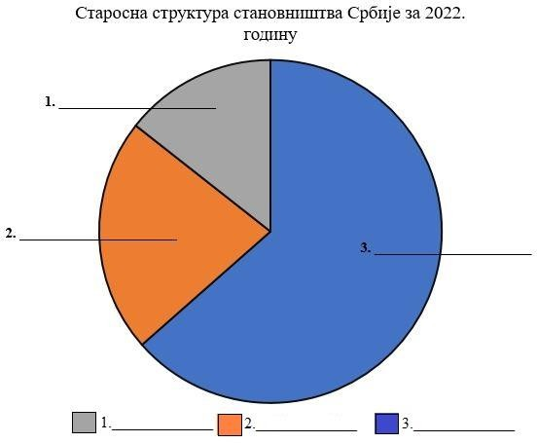
6

- Pozorne si prečítaj text o geografickej polohe Srbska, pretože niektoré vety obsahujú nesprávne výrazy. Nájdi nesprávny výraz a napíš ho do tabuľky. Potom napíš správny výraz, aby bola veta správna.

Srbsko hraničí s ôsmimi krajinami. Celá jeho plocha sa rozprestiera na severnej a východnej pologuli Zeme. Najvýchodnejší bod Srbska sa nachádza na pohorí Suva planina. Podľa svojej fyzicko-geografickej polohy Srbsko je kontinentálnou, balkánskou, pádskou a podunajskou krajinou. Rieky Sáva a Dunaj predstavujú hranicu medzi strednou Európou na severe a južnou Európou na juhu. Srbsko je teda stredoeurópskou a juhoeurópskou krajinou. Severnou časťou územia Srbska prechádza Koridor 7, ktorým je rieka Tisa.

Nesprávny výraz | Správny výraz

6
- A) V roku 1927 pohorie Rudník zasiahlo ničivé zemetrasenie s magnitúdou 5,9 Richterovej stupnice. Kde je najmenej pravdepodobné, že sa zemetrasenie vyskytne?

(Zakrúžkuj písmeno pred správnou odpoveďou)
а) vo Vojvodine
b) v regióne Kopaonik
2
c) v Kraljeve
d) v Mionici
B) Čo by sme mali robiť, ak sme doma počas zemetrasenia?
(Zakrúžkuj písmeno pred správnou odpoveďou)
а) musíme okamžite ísť dole schodmi.
b) mali by sme sa schovať pod stôl
c) musíme ísť von na terasu.
d) mali by sme stáť pod lustrom
2

- Na základe fotografií zobrazujúcich dedinské sídla zhusteného a rozptýleného typu odpovedzte na otázky.
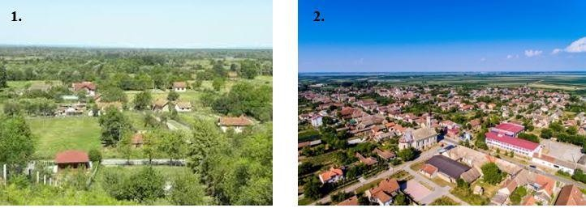

А) Ako sa nazýva typ dediny zobrazený na fotografii 1??

Odpoveď: .
1
Ako sa nazýva typ dediny zobrazený na fotografii 2?
Odpoveď: .
1
B) Zakrúžkuj písmeno S vedľa správneho tvrdenia a zakrúžkuj písmeno N vedľa nesprávneho tvrdenia.

1. Rozmanitá hospodárska činnosť vidieckeho obyvateľstva môže prispieť k udržateľnému rozvoju dedín. | S | N
2. Dediny s malým počtom obyvateľov sú najpočetnejšie v nížinnej časti Srbska. | S | N
3. V Srbsku sú dediny bez obyvateľov. | S | N
4. Ľudia žijú v dočasných osadách po celý rok. | S | N
4

- А) Dunajské údolie v Đerdape pozostáva zo vzájomne prepojených roklín a kotlín, ktoré sa striedajú. Spojte rokliny a kotliny tak, že na prázdne riadky napíšete poradové čísla pred pojmámi.
  - Gospođin vir
  - Golubacká kotlina
  - Kazan
  - Ljupkovská roklina
  - Sipská
  - Donjomilanovská
7
  - Oršavská
B) Ako sa nazýva riečne údolie, ktoré pozostáva z prepojených roklín a kotlín?
2
Odpoveď: .

- Doplň vety tak, aby tvrdenia boli správne.
Jav, pri ktorom rieka sa rozdeľuje na dva vodné toky, ktoré majú samostatné ústia sa nazýva
.
2
Rieka v Srbsku, pre ktorú je tento jav charakteristický, sa nazýva .
2
Rieka, do ktorej sa vlieva rameno rieky, ktorá patrí do povodia Egejského mora, sa nazýva
.
2
- А) Na základe tvaru reliéfu zobrazeného na mape východného Srbska určte, o aký typ reliéfu ide.
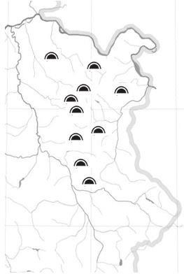
(Zakrúžkuj písmeno pred správnou odpoveďou)
а) fluviálne
b) krasové
2
c) glaciálne
d) eolické
B) Doplň vety tak, aby tvrdenia boli správne.
Hornina, v ktorej tento typ reliéfu dominuje, je .
2

- А) Vysvetli vznik riečnych jazier v Srbsku
Odpoveď:

.
2
B) Uveďte dva príklady riečnych jazier v Srbsku.
Odpoveď: .
2

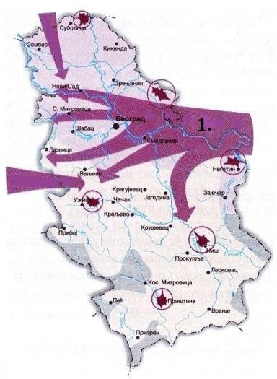
- Na základe smerov fúkania vetra zobrazených na mape Srbska odpovedz na otázky.

2
А) Na prázdny riadok pod mapou napíš názov dominantného miestneho vetra označeného na mape Srbska číslom 1.
B) V ktorej osade sa najsilnejšie cíti vplyv tohto vetra ? (Zakrúžkuj písmeno pred správnou odpoveďou)
а) Smederevo
b) Priboj
2
c) Subotica
d) Príština

- Na základe údajov uvedených v klimatickom diagrame odpovedzte na otázky.
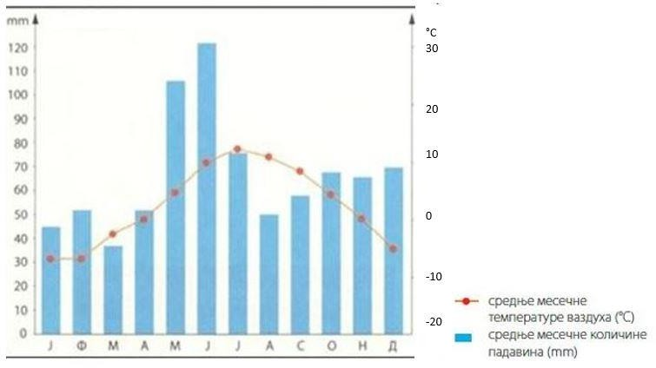
Priemerná mesačná teplota vzduchu (°C)

Priemerné mesačné množstvo zrážok ( mm)
А) (Podčiarkni správny výraz).
Najväčšie priemerné mesačné zrážky boli namerané v júni / júli.
1
Mesiac s najnižšou ( zápornou ) priemernou mesačnou teplotou vzduchu je február / október.
1
B) Priemerné mesačné teploty vzduchu a priemerné mesačné zrážky zobrazené na klimatickom diagrame zodpovedajú jednému typu podnebia. Nájdite tento typ podnebia a podčiarknite ho.

kontinentálny mierno-kontinentálny horský pozmenený stredomorský
2

- Na základe reliéfu zobrazeného na fotografii odpovedzte na otázky.
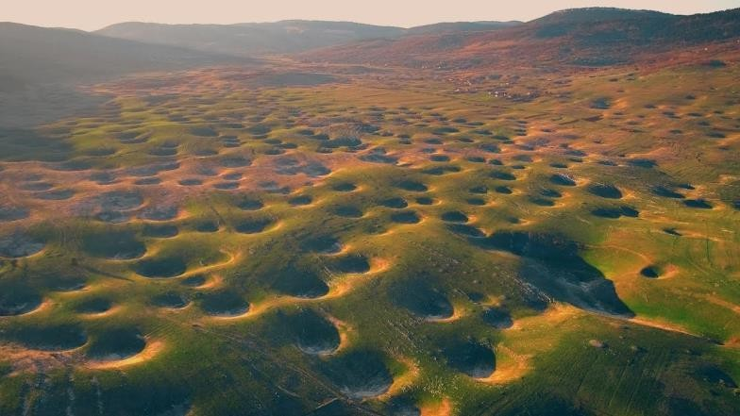

А) Aká formy reliéfu je zobrazená na fotografii?
1
Odpoveď: .
B) Ako sa nazýva oblasť, v ktorej dominujú tieto typy reliéfu?

(Zakrúžkuj písmeno pred správnou odpoveďou).
а) sprašová plošina
b) „Škrapar“
2
c) „Boginjavi kras“
C) Aký proces vedie k vzniku týchto foriem reliéfu v Srbsku?
(Znak X napíš do zátvorky).
( ) krasový erózny proces
( ) proces abrázie
( ) proces eolickej erózie
( ) proces riečnej erózie
2

- Prečítaj si text a vyrieš úlohu.

Predtým, ako geografi dostali za úlohu nakresliť toto jazero na mapy regiónu Nova Varoš, mali zhotovitelia ťažšiu úlohu - vymazať z nich celú dedinu. Stalo sa tak pred polstoročím, keď priehrada dlhá 1 208 m a vysoká 83 m zastavila tok horskej rieky Uvac, čím vznikla vodná elektráreň Kokin Brod a 26 km dlhé Zlatarske jazero. Len za 30 dní, čo bolo potrebné na naplnenie jazera, zmizla osada a približne 1 000 ha úrodnej pôdy. Úrodná pôda a nadmorská výška približne 800 m nad morom umožňovali obyvateľom predávať svoje produkty, ako napríklad kapustu a papriku, v okolitých mestách. Nikdy nebol nedostatok vody, bol tu Uvac, ktorého voda sa používala na zavlažovanie a napájanie zvierat, ale aj veľké množstvo menších prameňov, ktoré nenechávali obyvateľov tohto regiónu smädných ani v najhorúcejších časoch. Vynaliezaví dedinčania tiež využívali piesok, ktorý zostal na brehoch, keď Uvac ustúpil, a predávali ho na stavebné účely. V posledných rokoch je hladina jazera nízka.

А) V ktorej obci sa nachádza Zlatarské jazero?
(Zakrúžkuj písmeno pred správnou odpoveďou).
а) Nova Varoš
b) Sjenica
2
c) Priboj
d) Prijepolje
B) Zlatarské jazero sa zmenšuje kvôli…

(Je uvedená neúplná veta a ponúka sa niekoľko možných zakončení, z ktorých každé by ste mali označiť ako pravdivé alebo nepravdivé.)
… dlhé obdobia sucha a menej snehu v horských oblastiach.
P N

...vyššie teploty a väčšie slnečné žiarenie prispievajú k menšiemu odparovaniu vody z povrchu jazera, čo znižuje množstvo dostupnej vody, najmä v lete.
P N

... vodná elektráreň „Kokin Brod“, pretože keď je potrebné zabezpečiť viac elektriny, cez turbíny sa uvoľní viac vody, čo v určitých obdobiach výrazne znižuje hladinu vody v jazere

P N
..používanie vody na zavlažovanie poľnohospodárskych plôch a napájanie hospodárskych zvierat

P N
4
C) Vysvetlite dva dôsledky zmenšovania sa jazera Zlatar?
Dôsledok 1.
.
1
Dôsledok 2.
.
1

Súťaž sa konala dňa ___________________________

v základnej škole __________________________________________________________________

v _________________________.

SÚŤAŽIACI S HESLOM ____________________
NA TESTE ZÍSKAL ____________/100 BODOV.

Členovia komisie:

1)
2)

3)

